虚拟目录映射功能说明

目录

第1章 功能介绍 3

1.1 功能说明 3

1.2 配置说明 3

1.3 测试案例 4

1.3.1 AAS管控为例(SpringMVC应用) 4

1.3.2 AAS 默认应用（default应用） 6

# 功能介绍

## 功能说明

虚拟目录映射：就是把外部的文件映射到指定应用的访问路径中，一般用于静态文件或者附件的映射，有利于减少应用包的大小，方便更新时直接覆盖原来的应用即可。

## 配置说明

虚拟目录功能需要配置才能启用，通过修改应用的web.xml进行配置：

<context-param>

<param-name>virtual-directory-mapping</param-name> <param-value>/static=D:/work_test/static,/test/static=D:/work_test/static</param-value>

</context-param>

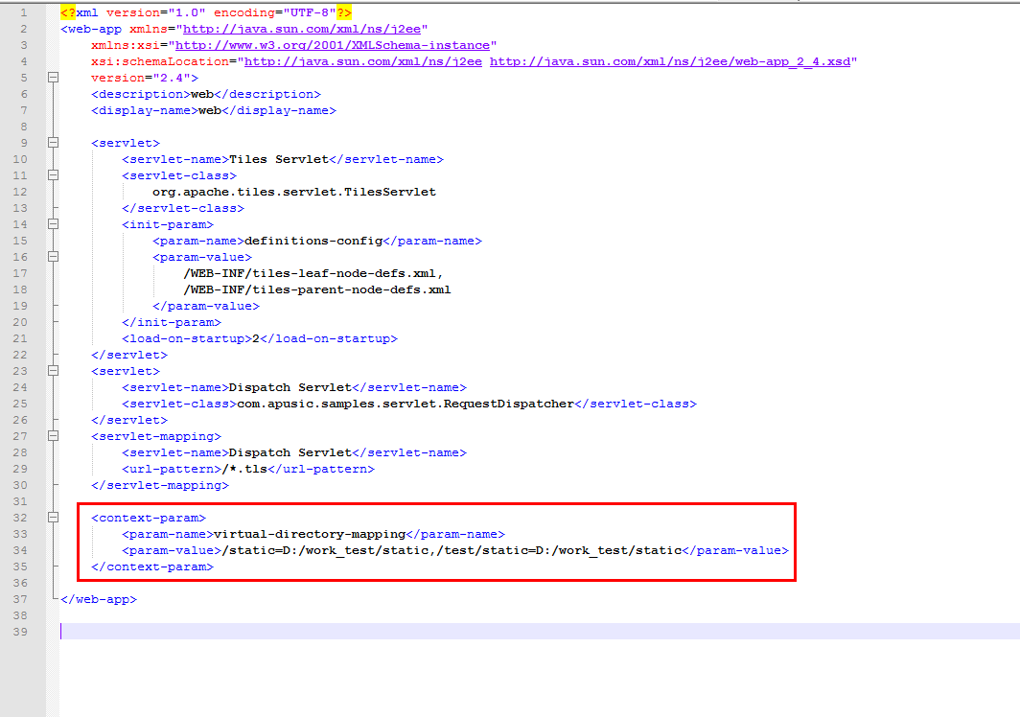

说明：多个值可以使用","或";"隔开，等号左边的表示映射的路径，等号右边的表示映射的目录，/static=D:/work_test/static表示访问http://ip:port/context-root/static/jquery.js会查找D:/work_test/static/jquery.js，找到就返回，找不到直接404。访问http://ip:port/context-root/static/js/jquery.js则会查找D:/work_test/static/js/jquery.js

注意：并不是在应用的web.xml配置了就能成功，还需要根据应用是怎么查找静态资源来判断，可能有些应用还涉及到权限。比如应用使用了SpringMVC，拦截了所有的请求，这种情况就不一定能生效了，如果请求能够进入应用服务器自身的FileServlet，则能够生效。

## 测试案例

### AAS管控为例(SpringMVC应用)

AAS管控访问静态资源需要配置几个地方：

（1）修改webtool.war里面的web.xml，先把权限限制取消：

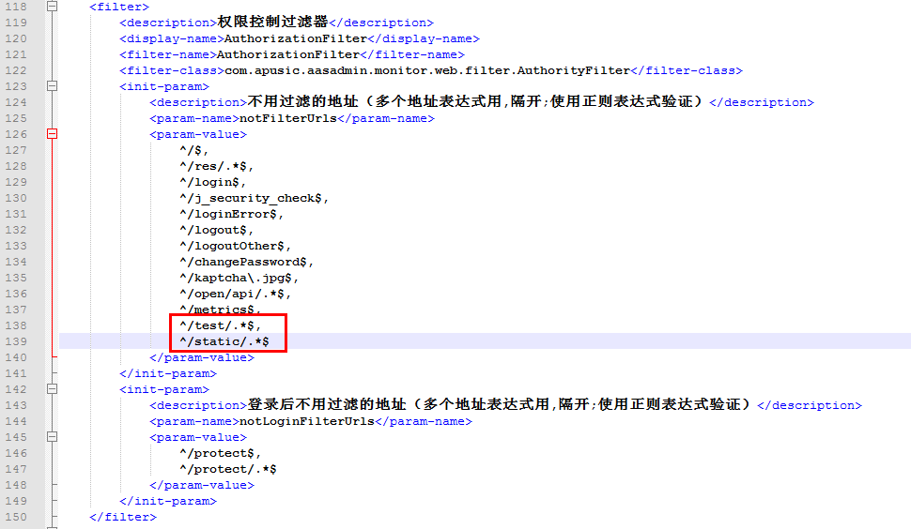

1. 新增虚拟目录映射

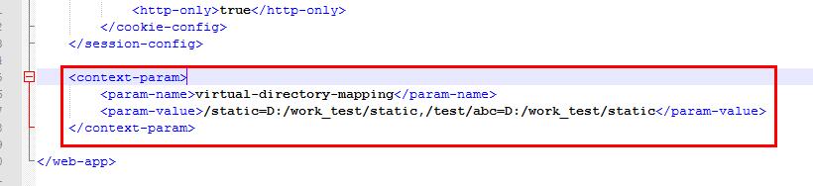

1. 修改spring-mvc-context.xml配置文件

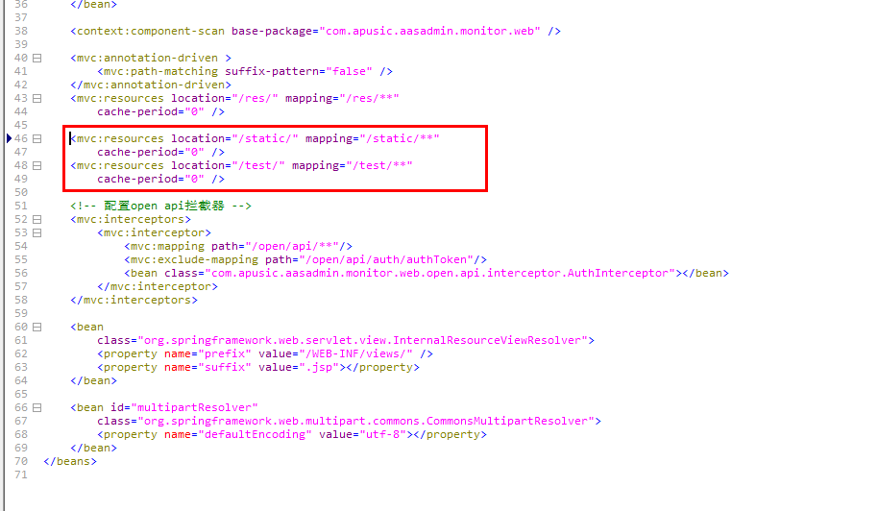

1. 测试目录：

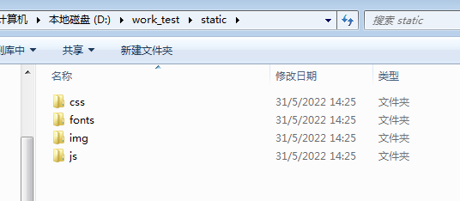

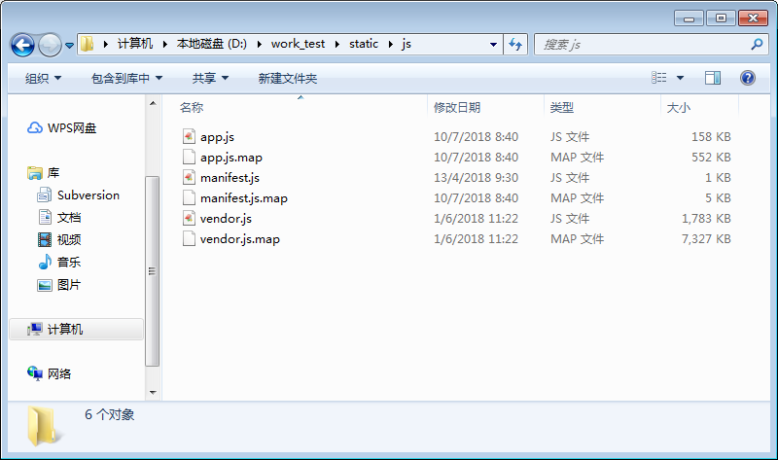

1. 重启AAS，访问：http://127.0.0.1:6888/admin/static/js/app.js

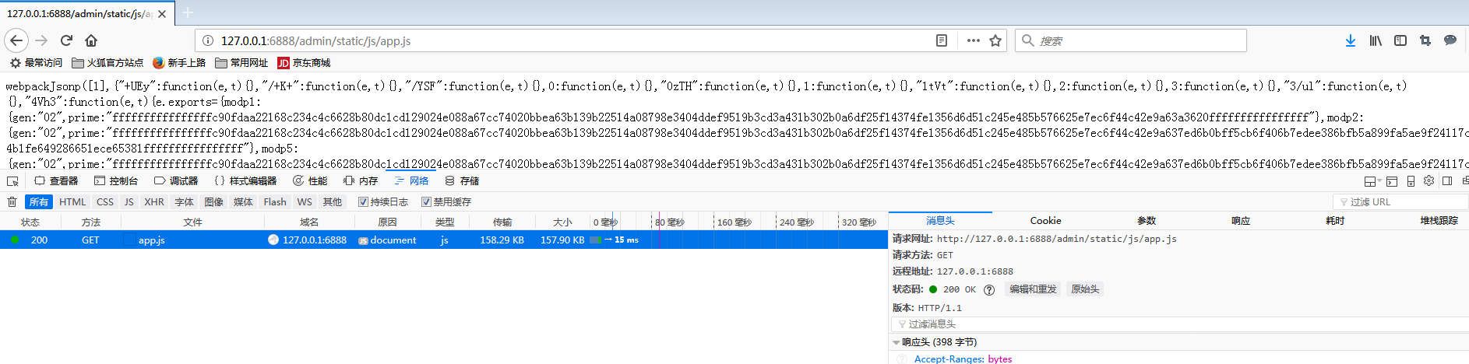

访问：http://127.0.0.1:6888/admin/test/abc/js/app.js

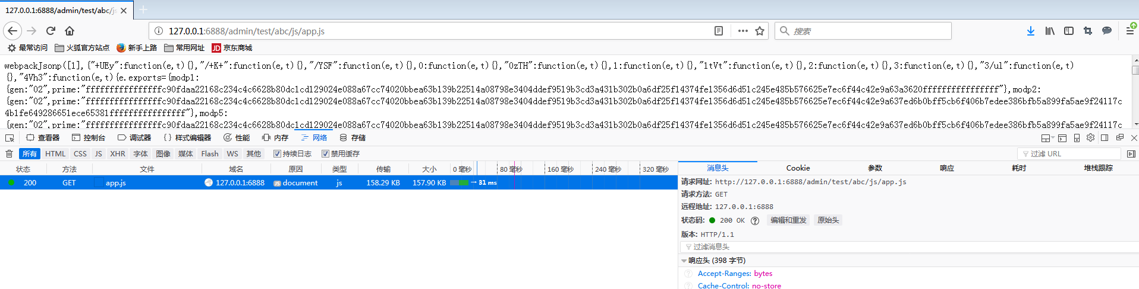

### AAS 默认应用（default应用）

默认应用比较简单，直接修改web.xml即可。

（1）修改default应用web.xml，增加虚拟路径配置：

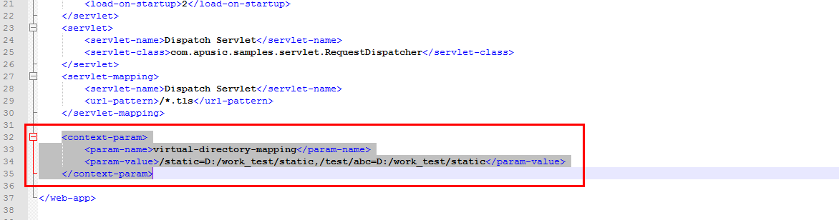

（2）重启AAS，访问访问：http://127.0.0.1:6888/static/js/app.js

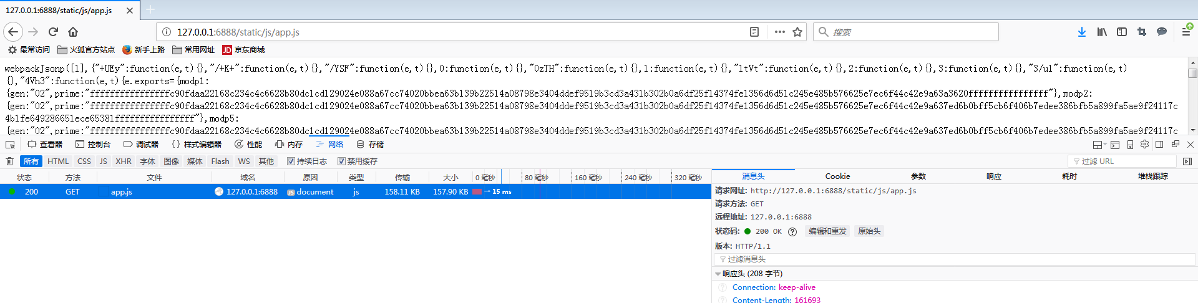

访问：http://127.0.0.1:6888/test/abc/js/app.js

